 

**Programme**

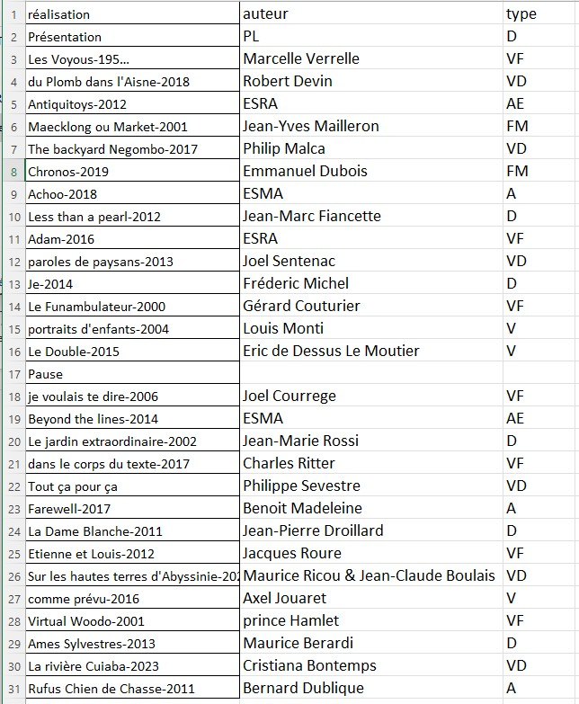

A : Animation AE : Animation Ecoles D : Diaporama V : Vidéo VD : Vidéo découverte VF : Vidéo fiction